Giải bài tập môn Địa Lý lớp 8 Bài 34: Các hệ thống sông lớn ở nước ta
Hướng dẫn giải bài tập lớp 8 Bài 34: Các hệ thống sông lớn ở nước ta
I. TRẢ LỜI CÁC CÂU HỎI
Giải bài tập 1 trang 123 SGK địa lí 8: Hãy nờu dặc điểm của hộ thống sông ngòi ở Bắc Bộ, Trung Bộ và Nam Bộ (hình dạng, chế dộ nước, một số hệ thống sônq chính).
Trả lời:
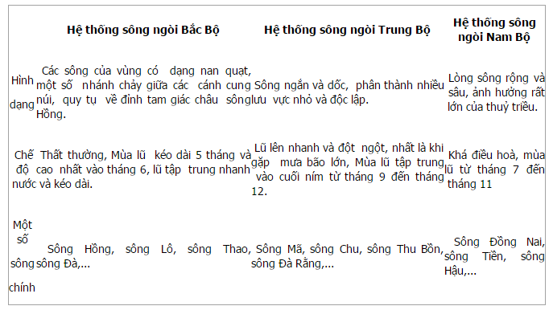
Giải bài tập 2 trang 123 SGK địa lí 8: Các thành phố Hà Nội, Tp.Hồ Chí Minh, Đà Nđng, cần nơ nằm trôn bờ những sông nào?
Trả lời:
Thành phố Hà Nội nàm trên bờ sông Hồng. TP Hồ Chí Minh nằm trên bờ sông Sài Gòn. Đà Nẵng nằm trên bờ sông Thu Bồn. Cần Thơ nằm trên bờ sông Hậu.
Giải bài tập 3 trang 123 SGK địa lí 8: Nêu cách phòng chống lũ lụt ở đồng bằng sông Hồng và đơn vị bằng sông Cửu Long.
Trả lời:
- Cách phòng chống lũ lụt ở đồng bằng sông Hồng:
+ Từ xa xưa nhân dân trong vùng đã đắp đê chống lũ.
+ Tích cực trồng rừng ở thượng nguồn hệ thống sõng Hồng và sông Thái Bình.
+ Đắp đập, làm hồ chứa nước phát triển thuỷ điện.
- Cách phòng chống lũ lụt ở đồng bằng sông Cửu Long:
+ Đắp đê quai đế ngăn lũ nhỏ, làm thuỷ lợi đế thoát lũ nhanh hơn.
+ Nhân dân bằng các biện pháp hỗ trợ của Nhà nước trong những năm qua đã sông chung với lũ và khai thác các nguồn lợi do lũ đem lại.

